广 东 省 自 动 化 学 会

关于召开广东省自动化学会第七次全省会员代表大会的通知
（正式通知）
各位”七大”代表:
经广东省自动化学会第六届常务理事会同意，决定2007年12月29日召开广东省自动化学会第七次全省会员代表大会。会议主要议程：关于六届理事会工作报告；修改学会章程；选举产生七届理事会和常务理事、正、副理事长和秘书长；表彰奖励“学会先进集体奖”“学会先进工作者奖”。中国自动化学会和广东省科协等领导将出席会议并讲话！

会议时间：2007年12月29日（上午9:00报到，大会开幕时间9:30）
会议地点：广州市大学城外环西路100号广东工业大学工学2号馆学术报告厅
会议地点咨询电话：（020）39322552 （020）39322553
会议代表乘车地点：（开车时间：12月29日上午8：00）
地点1：广州市东风东路广东工业大学正门
地点1：广州市连新路广东省科技厅正门（中山纪念堂西侧）
自行开车路线：南沙快速路－大学城出口－外环路－广东工业大学－工学二号馆－学术报告厅

会议重要，为做好会议的有关会务准备工作，请出席“七大”的代表填写好回执！准时出席！
出席“七大”的代表免收会议费。

联系人：罗丽花 联系人：程良伦
电话：（0755）82904191 电话：（020）39322552
邮箱：llh@ca800.com 手机：13602771137
传真：0755-82912186


联系人：梁佑彬
电话：（020）88563272
手机：13926099272
广东省自动化学会
“七大”筹备工作领导小组
二OO七年十二月十二日
附图:广州市大学城会议地点
附表：省自动化学会七大代表回执

附图：广州市大学城会议地点
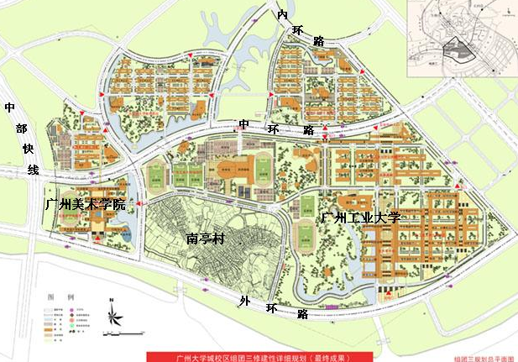

附表：省自动化学会七大代表回执
请于12月25日前回传至0755-82912186，或发邮件至llh@ca800.com：
姓名 | 工作单位 | 联系电话 | 交通方式（请在相应方式下打√）
姓名 | 工作单位 | 联系电话 | 自行开车前往 | 乘车地点1 | 乘车地点2

